14 grudnia 2021 r.

Produkowany w Poznaniu Volkswagen Caddy 5 zdobywa 5 gwiazdek Euro NCAP
- Wyniki testów Euro NCAP: Nowy Caddy zdobywa najwyższą notę – 5 gwiazdek
- Caddy piątej generacji produkowany jest wyłącznie w zakładach Volkswagen Poznań
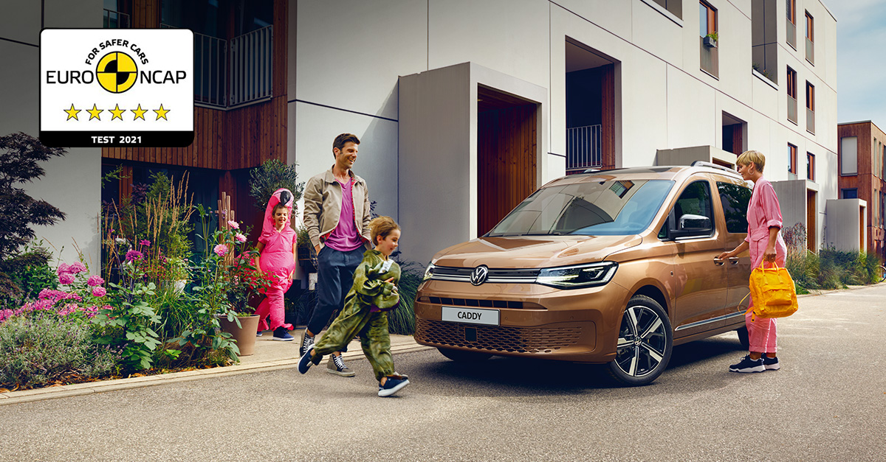
Hanower/Poznań, 14 grudnia 2021 r. Volkswagen Caddy piątej generacji – samochód marki Volkswagen Samochody Dostawcze produkowany wyłącznie w polskich zakładach Volkswagen Poznań, po przejściu najnowszej serii testów zderzeniowych Euro NCAP otrzymał najwyższą ocenę - pięciu gwiazdek. Konsorcjum badawcze wykazało tym samym, że Nowy Caddy jest nie tylko bardzo bezpiecznym pojazdem, ale należy także do grupy samochodów osobowych z najwyższą obecnie oceną, które wyjątkowo dobrze radzą sobie w różnych scenariuszach zderzeniowych.

Najwyższy wynik: pięć gwiazdek przyznanych przez Euro NCAP dla najnowszej, piątej generacji produkowanego w zakładach Volkswagen Poznań rodzinnego MPV, to najlepsza ocena w tym rankingu. To również wynik o jedną gwiazdkę wyższy niż w przypadku poprzedniej generacji tego modelu. Wymagania stawiane przez konsorcjum badawcze w zakresie przeprowadzanych testów zderzeniowych były i są z biegiem lat coraz bardziej rygorystyczne i coraz szerzej zakrojone.
Piąta generacja świetnie sprzedającego się Caddy, którego od początku, od pierwszej generacji, wyprodukowano już ponad trzy miliony egzemplarzy, po raz pierwszy uzyskała w testach pięć gwiazdek i tym samym znalazła się
w wąskim gronie najwyżej ocenionych samochodów osobowych w 2021 roku. Mimo zaostrzonych wymogów testowych, Caddy w wersji osobowej okazał się być o gwiazdkę lepszy w stosunku do poprzedniego modelu.
W porównaniu z innymi małymi MPV w segmencie A, wyznaczył również znacznie wyższy poziom odniesienia dla wszystkich swoich rywali.
Ze szczegółowego raportu z testów Euro NCAP wynika, że Caddy 5 uzyskał na przykład 84-procentowy wynik w zakresie ochrony osób dorosłych
i 82-procentowy w zakresie ochrony dzieci. Również w zakresie systemów bezpieczeństwa zamontowanych w pojeździe Caddy 5 uzyskał wysokie noty, co przyczyniło się do zdobycia najwyższej oceny - pięciu gwiazdek.
W zakresie bezpieczeństwa biernego, nowe rozwiązania, takie jak poduszki powietrzne chroniące głowę we wszystkich rzędach siedzeń (niezależnie od tego, czy pojazd jest 2-, 5- czy 7-miejscowy) oraz ochrona pasażera
w przypadku zderzenia bocznego, przyczyniły się do spełnienia przez
Caddy 5 nowego poziomu specyfikacji Euro NCAP. W sytuacji awaryjnej, system ochrony pasażera napełnia poduszkę powietrzną umieszczoną pomiędzy pasażerem, a kierowcą siedzącymi z przodu. Ponadto, dzięki bezprzewodowej transmisji danych, funkcja bezprzewodowego ostrzegania pasażerów Caddy 5 o konieczności zapięcia pasów bezpieczeństwa jest możliwa również w przypadku demontowanych siedzeń, jakie w tym modelu występują.
Caddy 5, wszechstronny samochód marki Volkswagen Samochody Dostawcze, bazuje na modułowej platformie dla samochodów z silnikiem umieszczonym poprzecznie - MQB, stosowanej również w Volkswagenie Golfie. Dzięki temu, w Caddy 5 zastosowano wiele nowych rozwiązań technicznych, które sprawiają, że jest on jeszcze bardziej praktyczny, wydajny i imponujący.
Organizatorem i edytorem wyników badań bezpieczeństwa nowych modeli samochodów osobowych jest konsorcjum Euro NCAP, w którego skład wchodzą europejskie ministerstwa odpowiedzialne za drogi i autostrady, stowarzyszenia motoryzacyjne i automobilkluby, organizacje branżowe firm ubezpieczeniowych oraz instytuty badawcze. Szczegółowe informacje dotyczące uzyskanych w nich wynikach Caddy 5, znaleźć można
w oficjalnym rankingu bezpieczeństwa VW Caddy 2021 (euroncap.com)

Kontakt:
Magda Piekarczyk - Olszak
Kierownik komunikacji
Marketingowej i PR
Volkswagen Samochody Dostawcze
tel.+48 690 406 386
e-mail: magda.piekarczyk@volkswagen.pl

O marce Volkswagen Samochody Dostawcze:
"Transportujemy sukces". Jako samodzielna marka funkcjonująca w ramach Grupy Volkswagen, Volkswagen Samochody Dostawcze (VWSD) jest globalnie odpowiedzialny za rozwój, budowę i sprzedaż lekkich pojazdów dostawczych, produkując samochody linii Transporter, Caddy, Crafter
i Amarok. Prowadząc ciągłe konsultacje ze swoimi klientami, Volkswagen Samochody Dostawcze opracowuje koncepcje pojazdów oraz rozwiązania telematyczne i logistyczne, pozwalające oszczędzać zasoby na najwyższym możliwym poziomie efektywności. W roku 2018 marka sprzedała około 500 000 lekkich pojazdów dostawczych, wyprodukowanych w zakładach w Hanowerze (D), Poznaniu (PL), Wrześni (PL) i Pacheco (ARG). VWSD zatrudnia ponad 24 000 osób na całym świecie.

